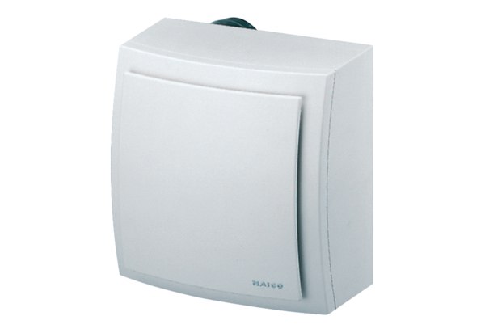Wentylator natynkowy, ochrona przeciwpożarowa ER-APB 100 GOpakowanie jednostkowe: 1 sztukaAsortyment: B
Numer artykułu: 0084.0179Producent: MAICO

